**CAHIER DES CHARGES**

**Coach de Vie Céline Pizzi**

**Céline Pizzi**

**Qui est-elle ?   
Avant qu’elle ne vous demande qui êtes-vous ?**

**Céline Pizzi a travaillé plus de 15 ans dans l’image et la publicité spécialisée, dans la création d’identité, la direction artistique, l’illustration sur tous types de support. Le but de son travail était embellir le produit pour donner envie aux consommateurs d’acheter. Comme dit ce vieil adage : «  les apparences sont souvent trompeuses ».**

**Son travail de directrice artistique consistait à partir d’une idée commune, conceptualiser le projet, lui donner vie/naissance à travers une forme qui lui est propre.**

**Ce travail est donc une empreinte, une marque, un caractère distinctif.**

**C’est à partir de cette énergie, ce souffle que le projet devient.**

**Céline Pizzi croit en l’Amour, à ce qui nous unit tous.   
Elle croit profondément en l’Homme et ses ressources inépuisables de créer, de construire, de grandir et de s’épanouir.   
Elle croit en l’énergie, ce souffle que l’on a tous lorsque l’homme est poussé par le désir et la volonté d’agir.  
Elle croit en l’infinité des possibles de la Vie et de nos possibles.**

**Elle croit en l’Être et en sa force vitale qui nous anime.  
Si nous sommes capables de nous coucher le soir en pensant à nos lever chaque matin pour créer, travailler, gagner de l’argent, nous sommes capables chaque matin de nous coucher le soir pour rêver notre vie et se lever la créer, nous sommes capables de travailler à nous améliorer chaque jour pour un mieux-être quotidien et pour gagner en joie, en Amour et en bonheur.**

**C’est de ce postulat que Céline Pizzi a pris conscience du lien qu’elle peut faire entre le graphisme et le coaching.**

**À partir de votre projet, votre axe de travail, votre problématique,   
Céline Pizzi vous accompagne pour que vous consacriez du temps pour le concevoir et le réaliser afin de vous relier au Soi, à l’autre et au Monde en votre âme et conscience.**

« On ne peut rien enseigner à autrui. On ne peut que l’aider à le découvrir lui-même. » Galilée

**Démarche de travail**

**Son métier de coach de vie s’emploie un processus de vie.**

**Projet – Conception – Réalisation – Concrétisation.**

**3 Questions à se poser pour ÊTRE & AGIR EN SON ÂME ET CONSICENCE :**

* **Qu’est-ce que c’est ?**
* **Qu’est-ce que je ressens ?**
* **Qu’est-ce que j’en fais ?**

**Avec une méthode particulière du Champ des Possibles :**

1. **IDENTIFIER (cause) / Champ de réflexion.**
2. **IMAGINER / Champ de conception.**
3. **ILLUSTRER / Champ d’action.**
4. **INCARNER / Champ d’expression.**

**Et aujourd’hui c’est ce qu’elle souhaite apporter à l’humain. L’accompagner dans votre processus de changement, de passage, de phase de transition à travers un coaching pédagogique où vous êtes au cœur de votre projet.**

**Elle investit désormais son temps à croire en VOUS, à vous accompagner, à vous révélez à vous-même, à élargir votre regard, votre champs des possibles, en enlevant petit à petit vos peurs, vos blocages, vos croyances limitantes, pour que vous retrouviez la force vitale qui vous anime, votre pouvoir créateur, ce pour quoi vous êtes fait.**

**Retrouvez votre potentiel.**

« Le meilleur moyen de réaliser l’impossible est de croire que c’est possible. » Lewis Caroll

**Accompagnement**

**Céline Pizzi vous accompagne à prendre du recul et de la hauteur à travers tout forme de communication, de dialogue, au moyen d’images créatives et d’un médium adapté à votre personne. Elle vous accompagne à voir au-delà du miroir pour accéder à une vision éclairée et à l’un des possibles de votre champ d’action, votre potentiel créateur, sur un aspect de votre vie que vous désirez changer.**

**Elle prend en compte toutes les dimensions de l’être humain, le physique, l’émotionnel, le mental et le spirituel. Céline Pizzi passe par la mise en lumière, la prise de conscience, la responsabilisation pour mener à l’acception et à l’action juste.**

**Son travail est basé sur la confiance, l’humilité, l’authenticité, la confidentialité et la transparence.**

**A tous ceux qui cherchent un sens à leur vie, qui ont un manque, un blocage, une peur et qui sont poussés par le désir et la volonté de changer, de se transformer, de se métamorphoser afin d’embellir votre Vie.**

**A tous ceux qui souhaitent être accompagné dans les différents passages de vie qui semblent impossibles à traverser.**

**A tous ceux qui sont poussés intiment par le désir de se rencontrer afin d’oser votre propre regard sur vous-même pour libérer et réveiller votre potentiel latent.**

« Soit le changement que tu souhaites voir dans le monde. » Gandhi

**DEMANDE DE SITE WEB :**

**Un site vitrine.  
Nom de domaine : www.celinepizzi.com**

**Charte graphique :**

**Sobriété // Pur // Simple // Fluide // Ergonomie // Claire**

**Esprit sobre // Design // Classe**

**Référentiel Couleurs : noir / blanc / doré**

**Jouer avec les citations, les phrases clés**

**Si possible : une baseline à associer pour celinepizzi.com – coach de vie**

**Pré-requis :**

**Pouvoir changer les photos, les textes, facilement,   
simplement et par moi-même**

**Témoignages**

**Eric L. / DIRECTION ARTISTIQUE & COACHING EN IMAGE DE MARQUE  
« Céline y ajoute une culture du signe, une connaissance des symboles et un travail d’une réelle profondeur. Artiste d’expérience, elle est aussi d’une ténacité à toute épreuve avec comme seul crédo votre satisfaction. C’est devenu rare mais c’est toujours aussi beau !  
J’ai eu le plaisir de lui confier mon identité graphique ainsi que mes logos.   
Prenez contact : elle est aussi joviale que talentueuse ! »  
  
Elodie D. / COACHING SUR UN PROJET PROFESSIONNEL  
« Peu importe le problème, il y a toujours une solution avec Céline. Et surtout il y a toujours des aspects positifs à retirer de chaque expérience. Et cette positivité fait un bien fou !  
Jamais je n’ai rencontré une personne avec un esprit aussi large, une volonté aussi forte d’aider son prochain, une si grande capacité à conseiller et à guider les autres. Céline a réussi à me convaincre d’aller vers mes rêves, de dépasser mes craintes, pour réaliser ce projet qui me tient à cœur. Tout ça à l’aide de ses mots, de sa capacité d’écoute, de ses ondes positives, et de son accompagnement permanant. Céline dégage une telle énergie qu’elle arrive à nous faire sourire et rire quand tout nous parait sombre et parvient à nous faire grandir d’une situation qui nous a rendu si faible. Être accompagné et entouré de Céline est une chance… et il faut toujours saisir la chance, n’est-ce pas? »  
  
Lucile J. / COACHING SUR UN PROJET PERSONNEL  
« Je dirai qu’elle m’accompagne surtout à me faire prendre confiance en moi, elle m’apprend à porter un autre regard sur moi même. Cela m’éclaire aussi sur la façon dont fonctionnent les autres, pour mieux comprendre leur personnalité. Cela m’aide à mieux appréhender les situations pour mieux agir. Elle croit profondément en nous, et c’est ça qui donne  envie de croire en nous Aussi ! »**

**Les différentes pages qui doivent être présentes sur le site :**

1. **Une page d’accueil avec une vidéo ou gif animé ( cf. https://vimeo.com/87458663)**
2. **Home page : Vidéo ou gif animé ou très belle photo esthétique (sur la base des piges fournies)**
3. **Un onglet JE SUIS. (texte fourni présentation de Céline Pizzi / Parcours)**
4. **Un onglet MA DÉMARCHE. (texte fourni) + Mapping de mots / nuages mots / photos esthétiques pour représenter l’univers. (à voir en fonction de la cohérence graphique : créativité / joie de vie / construction d’outils / épanouissement / permettre les possibles**
5. **Un onglet ACCOMPAGNEMENT (ou LE CHAMP DES POSSIBLES). (texte fourni : avec 2 sous-onglet, un particulier et un professionnel)**
6. **Un onglet TÉMOIGNAGES. (3 témoignages fournis)**
7. **Un onglet PRENDRE RENDEZ-VOUS :   
   Uniquement sur rendez-vous téléphone 06 87 32 20 87 + contact@celinepizzi.com + formulaire de contact.   
   Possibilité de créer un Agenda de prise de rendez-vous en ligne (**[**http://www.bloempot.fr/reservation/**](http://www.bloempot.fr/reservation/)**)   
   + Horaires du lundi au samedi 10h à 19h (sauf le jeudi)**
8. **Blog : Pour mettre en avant toute l’actualité de Céline Pizzi (pas de blog pour le moment. prévoir une page esthétique qui explique que le blog est cours d’écriture)**







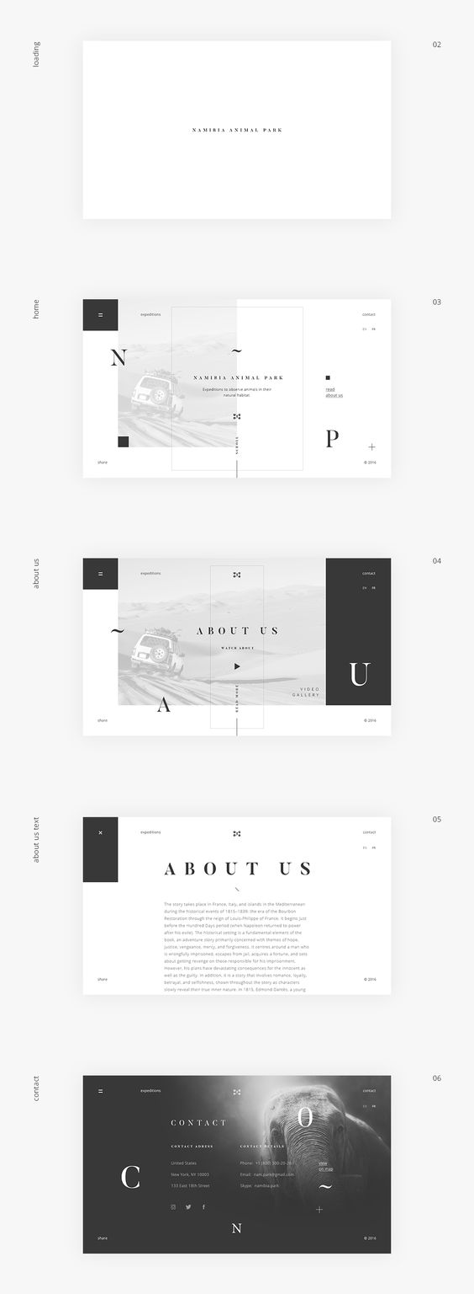



**http://www.magazineduwebdesign.com/inspirations/ui-design/animations/supera-blog.html**